2015 Uni兒童廣播課程
專為國小1至6年級孩子規劃的廣播課程。結合聽說讀寫的廣播系列課程，讓孩子課程活動中，學習正確語態、咬字發音及公眾演說技巧等，更能創造屬於自己故事劇本，並在專業錄音室進行錄音、擔任小主播！

2015兒童廣播課程規劃，除了安排廣播及聲音表演課程，在訓練口語表達技巧外，加入孩子自行創作的故事，引導孩子統合聽說讀寫的全感官體驗，讓每位孩子都能創造出自己獨一無二的廣播劇。
課程特色

● 口語表達能力訓練
為孩子安排正音課程、發音訓練課程等，更創造孩子提問、討論的經驗與機會。
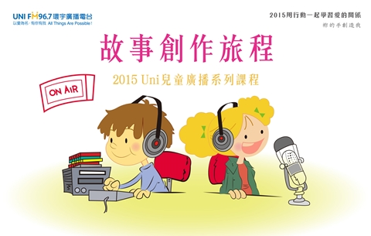
● 小班制精緻教學
增加孩子的表達機會，創造出活潑積極的學習氣氛。
● 全程於專業錄音室上課
將安排於錄音室教學課程，訓練孩子的聲音控制與表達各種情緒的能力。
● 專業師資群
廣播金鐘獎主持人授課
活動須知

● 活動場地：環宇廣播電台錄音室(新竹市經國路一段675號5樓之3)
● 報名條件：凡國小1年級~國小6年級學生均可參加！
● 課程人數：5人開班，8人滿班。
● 活動費用：
1)「故事創作旅程」班：共6堂課，定價$8,400元
2)「廣播主題班」班 ：共4堂課，定價$6,000元
● 優惠方案：
同時報名二門課程，享定價85折優惠。
● 注意事項：
每梯次5人開班，8人滿班；未滿5人或遇滿班時則合併其它梯次。

● Uni兒童廣播課程表：
課程 | 授課老師 | 年級 | 上課期間 | 星期 | 堂數 | 定價
故事創作旅程 | 亞喬姐姐 | 1~6年級 | 4/8~5/13  17:00~19:00 | 週三 | 6堂 | $8,100
廣播主題班 | 彥如姐姐 | 1~6年級 | 4/23~5/14  17:00~19:00 | 週四 | 4堂 | $6,000
彥如姐姐
經歷：曾任環宇廣播電台『童話夢想家』節目主持人、製作人。
獎項：廣播金聲獎「晚安魔法秀」優良兒童節目
入圍九十八年廣播金鐘獎 「兒童少年節目獎」、「兒童少年節目主持人獎」
作品：大愛電視地球的孩子「她是我妹妹」、「小小農夫的故事」
渣打銀行贊助之童話夢工廠主題系列有聲故事CD
2012風潮唱片 兒童樂園專輯 <童話夢想家>主題曲創作、童話夢想家糖果屋有聲書。
教學：市立圖書館聲音課程講座講師、馬偕醫院故事媽媽培訓教學講師
中興大學進修推廣部故事的力量課程講師、各地故事協會之故事媽媽研習課程教學講師、環宇文化教室冬夏令營教學、各國小聲音表演藝術課程講師
● 講師簡介：

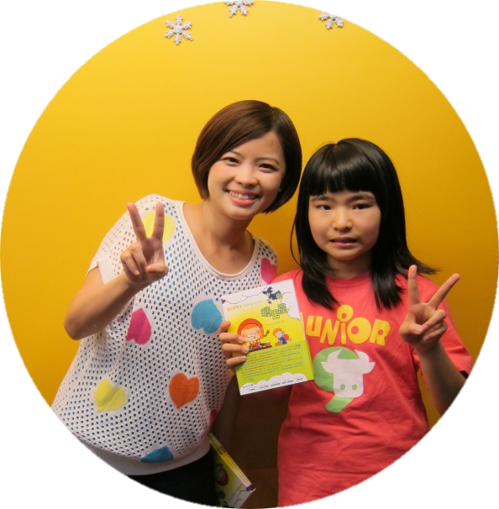


亞喬姐姐
經歷：曾任環宇廣播電台『童話夢工廠』節目主持人、製作人。
美國YIBADA華人網站，駐溫哥華中文新聞編輯。
獎項：入圍九十八年廣播金鐘獎兒童少年<節目獎>及<主持人獎>。
作品：出版書籍作品：《足球冒險王》、《小器鬼先生的特效藥》 、《小瓢蟲班班》、《比比的紙飛機》、《飛呀！紅鞋小花生》等。
有聲書系列：《 杜杜鳥與啦啦熊》一~四系列有聲書。
教學：兒童廣播課程老師、故事媽媽指導老師、企業醫院…等表達說話講師。

Uni兒童廣播課程報名表
小  朋  友資  料 | 姓名 / |  | 性別 / □男 □女
小  朋  友資  料 | 出生日期 / 民國_________年_________月_________日
小  朋  友資  料 | 就讀學校 / | 就讀年級 /
家  長  資  料 | 家長姓名 / | 與小朋友關係 / □父 □母 □其它_______________
家  長  資  料 | 聯絡電話 / | Email
家  長  資  料 | 通訊地址
家  長  資  料 | 家長備註欄(有特別需求請註明)：
梯  次 | □ 4/08~5/13 (週三) 故事創作旅程，共6堂 / 定價$8,400元
課  程  費  用 | □ 故事創作旅程：$8,400元 /人。  □ 廣播主題班：$6,000元 /人。  □ 故事創作旅程+廣播主題班，二門課程85折：$12240元 /人
課  程  費  用 | 團體報名之其它小朋友姓名：  總計費用： 元
付  款  方  式 | ※請確認完成報名後再繳交活動報名費用。  □現金付款 (親至環宇電台繳款 / 地址：新竹市經國路一段675號5樓之3)  □ATM轉帳 (渣打銀行 代號：052 / 帳號：0055-3000-626-223)  轉帳完成後，請來信或來電告轉帳帳號後五碼及匯款日期。  □郵政劃撥 (帳號：18902542 / 戶名：環宇廣播事業股份有限公司)  郵劃完成後，請將收據傳真至(03)543-7299。
注  意  事  項 | 1、報名後請於三日內繳費，以完成報名程序。  2、費用匯至指定帳戶後，請來電0800-319-054告知完成繳費，以便核收款項。  3、課程若有更換上課時間、上課地點..等，將於一星期前告知，本電台保有活動內容變更及更換老師之權力。  4、辦理退費：  ￭任何退費等問題，皆需親自至環宇廣播(股)公司辦理，恕不受理電話變更。  ￭繳費後如因故不克參加，應於活動前十天通知主辦單位，並將酌收手續費10%；於活動七內通知，需酌收手續費30%。  ￭活動開始後恕不受理退費，無故未到者或逾期未申請退費者，恕不予退費。  ￭費用中所享之權利，若因自身緣故放棄，恕不予退費。  ￭團體報名後因故取消，致報名人數不足兩人，需補足課程定價之差額。

